[疑似拉伸！华中科技大学同济医学院附属协和医院一研究被pubpeer讨论！](https://mp.weixin.qq.com/s?__biz=MzkzOTc0Njg0Nw==&mid=2247486084&idx=1&sn=26c8f48b8a0e448ac1c0d62eff629f88)

学术斗士！[诚信学术科研](javascript:void(0);)2025-04-20 15:17:06美国



**专注于发现和揭露SCI论文中的图片重复和数据问题，致力于维护学术界的公正与透明。关注我们，了解最新的学术案例和研究诚信资讯！**

https://pubpeer.com/publications/1E157F096EEB1776208787F9E20F80#0

近日，有学术探讨网站PubPeer针对发表于**《The Journal of clinical investigation》**的文章提出讨论，该文章题为《GM-CSF contributes to aortic aneurysms resulting from SMAD3 deficiency》（GM-CSF 是 SMAD3 缺乏症导致主动脉瘤的原因之一）。**第一作者为Ping Ye博士（华中科技大学同济医学院附属协和医院心血管外科）,通讯作者为Jiahong Xia 教授（华中科技大学同济医学院附属协和医院心血管外科）。**

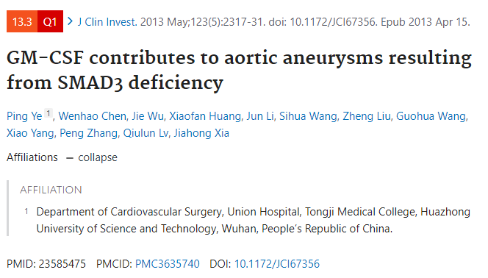

#### 讨论细节解析

在PubPeer的讨论中，用户提出了以下问题：

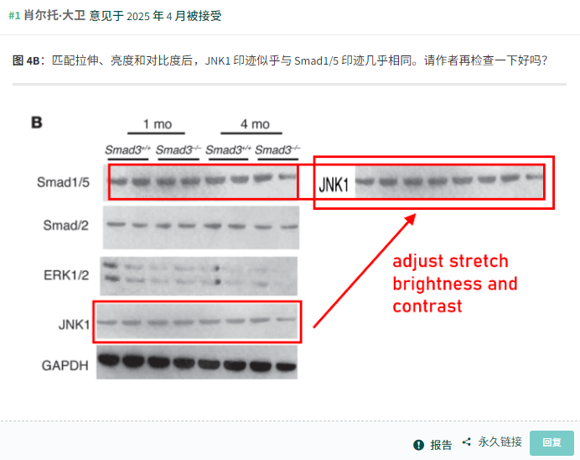

https://pubpeer.com/publications/1E157F096EEB1776208787F9E20F80#0

免责声明：质疑信息来源于Pubpeer，提及人名均为音译对于文章内容的真实性、完整性、及时性本公众号不做任何保证或承诺，仅供读者参考！免责声明：质疑信息来源于Pubpeer，提及人名均为音译对于文章内容的真实性、完整性、及时性本公众号不做任何保证或承诺，仅供读者参考！免责声明：质疑信息来源于Pubpeer，提及人名均为音译对于文章内容的真实性、完整性、及时性本公众号不做任何保证或承诺，仅供读者参考！

如有侵权，请及时联系公众号后台！

**欢迎积极投稿！共同维护学术界的公正与透明！**